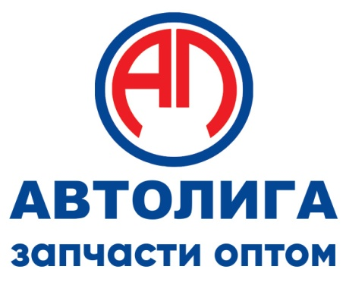 **344091, г. Ростов-на-Дону,**

**пр. Стачки, 251.**

**Отдел кадров: 222-75-66,**

**8-989-710-07-44.**

**www.b2b.avtoliga.ru**

**Торговый представитель**

от 100 000 ₽ за месяц, на руки

Полная занятость

График: 5/2

Рабочие часы: 8

Компании лидеру по продажам запчастей в ЮФО и СКФО требуется Торговый представитель в эксклюзивную команду. Развитие продаж продукции компании "Тосол-Синтез" (бренды: FELIX, ROSDOT, AWM, Чистая Миля). Работа по существующей клиентской базе.

Felix - самый популярный антифриз в России (согласно опросу аналитического агентства "Автостат" апрель 2022г.).

**Обязанности:**

* еженедельное посещение закрепленных торговых точек
* поиск новых клиентов
* развитие продаж на вверенной территории
* ведение отчетности
* работа на территории Ростовской области

**Требования:**

* опыт работы в продажах
* опыт работы в продажах автозапчастей будет преимуществом
* навыки ведения переговоров
* грамотная речь
* знание ПК

**Условия:**

* оформление согласно ТК РФ
* работа разъездного характера
* обучение, совместные командировки с опытным сотрудником первые 1-2 мес.
* клиентская база предоставляется
* оплата гостиниц + командировочные
* компенсация ГСМ + амортизация а\м
* корпоративная мобильная связь
* возможно предоставление служебного автомобиля (после 3-х месяцев работы)
* возможность роста в рамках отдела и компании
* испытательный срок 2 месяца (на исп. срок оклад по договоренности)
* средний доход 90 - 110 тыс. руб. (оклад + бонус + компенсация за разъездной характер работы)
* при наличии клиентской базы или узкоспециализированного опыта в направлении автозапчасти / автохимия / аксессуары / масла / аккумуляторные батареи - обсудим индивидуальные условия работы.